找Deal三期5组作业

07/15/2020

5组主要是南加州学员，分布于尔湾及周边，河滨县及圣地亚哥，有一位学员在凤凰城。本次作业对二个城市进行：

**一.尔湾投资房**

A.主笔学员 Anna, 背景：在尔湾及周边有多个投资及装修房子经验

选择两房或者三房1800 尺以下，学区6分以上，房子1990 年以后的。

（1）目前选择地点在南橙县，这里比较安全，人均收入比较高。

（2）三房和两房适合年轻人或者年轻家庭，这类人的pool 很大，容易找到租客。

（3）1990 年后面的房子比较新，维修成本低，并且rehab工作少，房型结构也比较大众不用大的改动。

（4）房价中位，这样有可能会有现金流，在加州有现金流不容易。比如邮编92692. 定价60万以下。如果对于陌生地方比如远程投资，会咨询几位当地朋友或者realtor有关以上问题来决定定价标准，并且查找那个地区的犯罪率和哪类人居住比较多等问题。从而搜索房子。下面是redfin 设置截屏：

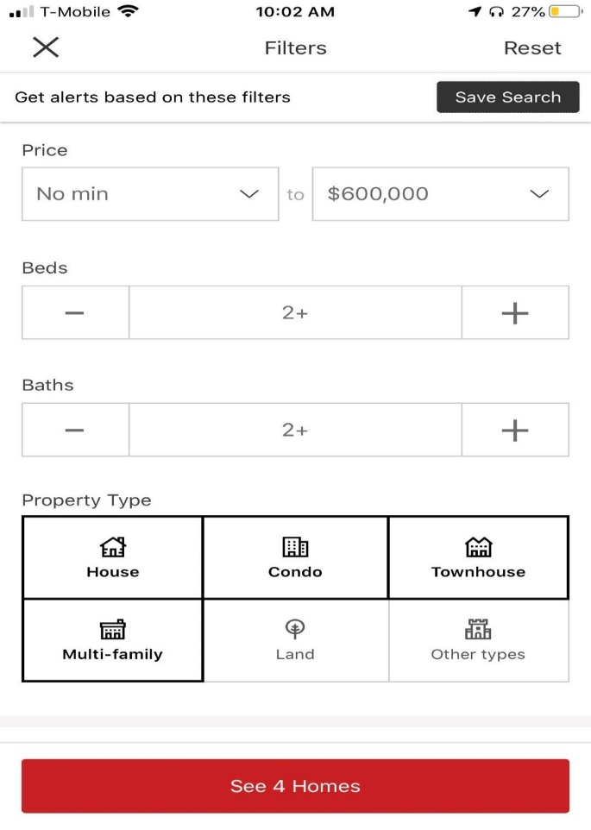 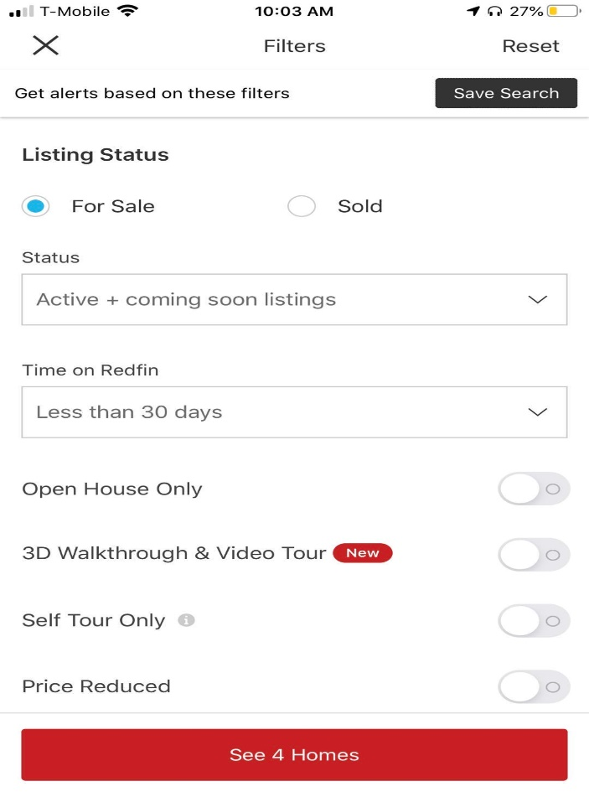

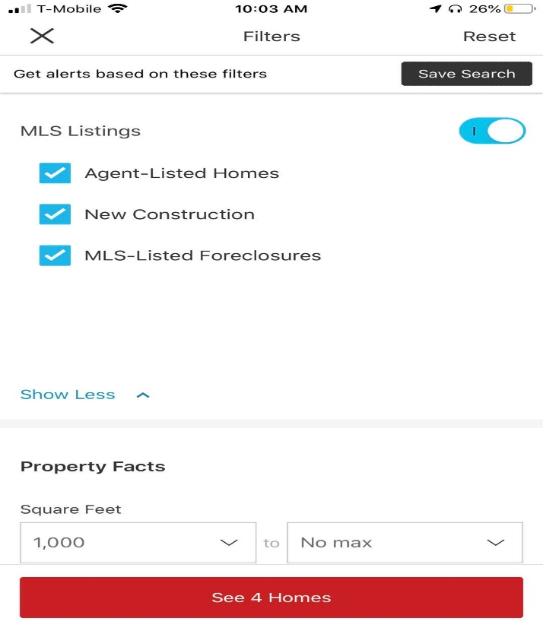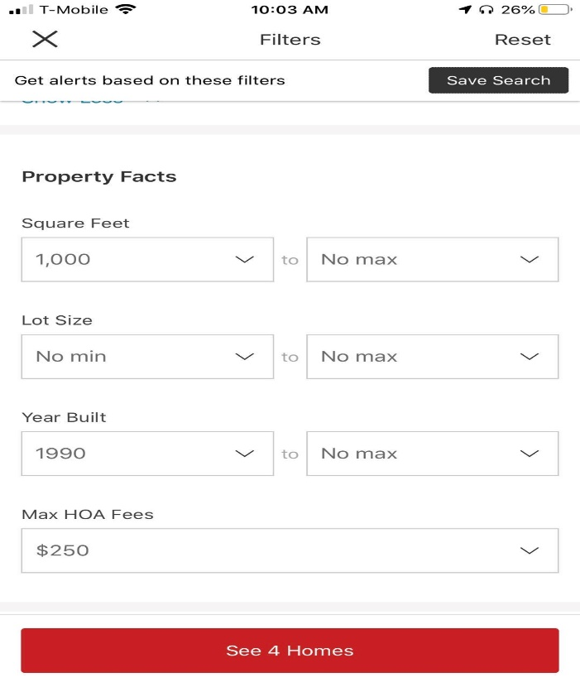

B．主笔学员Jessica, 背景：是橙县本地的地产agent

(1) Irvine 学区教育水平，城市规划，便利性，良好治安都非常优势

(2) 3-4 房 ，好租 ，Cap Rate 比较高。

(3) 社区：Northwood,Westpark,University Park,Oak Creek 等等

（4）Built Year 2000之前 （老房子可以避免高 mello roos tax）。房龄旧点可以找到一些低价，进行合理价钱的室内装修或翻新再来出售。

（5）面积无限制，尽量避免有游泳池 ，多草皮，屋顶损坏 （减少维护修理费用）

Irvine 市场纪录都是很稳定的。 假如市场有低迷变动可以马上出租，等回转后再出售，这样风险也会减低。下面 是MLS 系统设置：

**二，河滨县 Temecula及周边城市的银行屋/短卖屋**

主笔学员Diana,背景 ：是Temecula 本地的地产agent,有购买short sale 房产的经验。

Temecula是河滨县最好的城市，家庭年均收入在$10万以上, 学区较好，良好的气候及土壤造就了迅速发展的酒庄酿酒及相关旅游产业，目前房子中价位在$59万元左右。

（1）投资者可以在银行屋及短卖屋中淘到有价值的房子，这类房子购买的流程复杂一些，但是售价比市场价低，成功购买后房子的增值较好。

（2）在MLS搜索界面，选择以下类型：Real Estate Owned/HUD Owned/Short Sale/Probate Listing/Auction/Bankruptcy Property （见下图）

（3）发邮件或者设置自动邮件发给投资者或者自己，如果有符合条件的房子上市，MLS系统会立即发链接（见下图）

（4）如果对上市的该类房子感兴趣，要迅速准确地进行尽职调查，包括房屋所欠的全部贷款及欠款，地税情况，HOA，装修房屋的估价，房子周围的社区环境及学区，租金及投资回报计算等等。

